ARBEITSBLATT AUSSPRACHE: BETONTE UND UNBETONTE VORSILBEN
Momente B1.1 AB Lektion 9, ÜB 3
___________________________________________________________________________

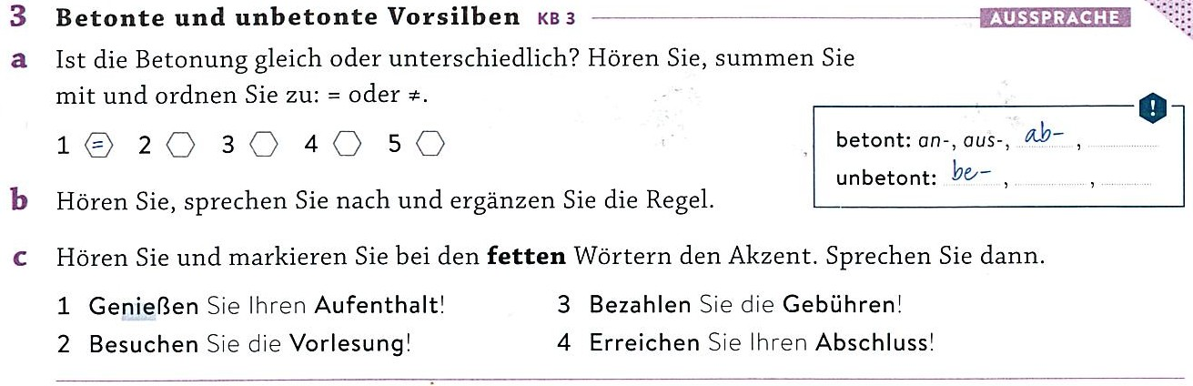

Regel:

Bei trennbaren Verben liegt die Betonung immer auf der Vorsilbe. Betonte Vorsilben sind trennbar; unbetonte Vorsilben sind untrennbar mit dem Verb verbunden.

Bei untrennbaren Verben wird nicht die Vorsilbe, sondern der Stamm des Verbs betont.

Regola:
Nei verbi separabili, l'accento ricade sempre sul prefisso. I prefissi accentati sono separabili; quelli non accentati sono invece legati al verbo in modo inscindibile.
Nei verbi inseparabili, l'accento non ricade sul prefisso, ma sul tema del verbo.

